

**MINIT MESYUARAT**

**UNIT FIZIK BIL.1/2025**

**KOLEJ MATRIKULASI SARAWAK**

**KEMENTERIAN PENDIDIKAN MALAYSIA**

|  |  |  |
| --- | --- | --- |
| **Tarikh** | **:** | **10 April 2025** |
| **Masa** | **:** | **10am – 11am** |
| **Tempat** | **:** | **Bilik Perbincangan, KMSw** |

**DISEDIAKAN OLEH:**

**SHAFIQ BIN RASULAN**

**SETIAUSAHA**

**MESYUARAT UNIT FIZIK**

**KOLEJ MATRIKULASI SARAWAK**

**Kehadiran**

Hadir:

|  |  |  |
| --- | --- | --- |
| Bil | Nama | Jawatan |
| 1 | Pn Mary Gwadoline Yusus | Pengerusi |
| 2 | En Shafiq Bin Rasulan | Setiausaha |
| 3 | En Syuhud Bin Syuhim |  |

1. **PERUTUSAN PENGERUSI**
   1. Pengerusi memulakan mesyuarat dengan salutasi kepada semua hadirin mengalu-alukan kehadiran semua ahli ke Mesyuarat Unit Fizik Kolej Matrikulasi Sarawak Bilangan 1 Tahun 2025.

**Makluman**

* 1. Pengerusi mengingatkan para pensyarah bahawa waktu persediaan PSPM semakin kritikal dan berharap agar para pensyarah dapat membimbing pelajar dalam persediaan mereka menghadapi PSPM.

**Makluman**

1. **HAL BERKAITAN UNIT**
   1. En Shafiq membentangkan penggunaan Looker Studio bagi semakan jadual ujian amali.

**Makluman**

* 1. Pengerusi memaklumkan bahawa pengisian markah PB dan UPS SP025 bagi sesi 2024/2025 adalah pada 18 April.

**Makluman**

* 1. Pengerusi mengingat ahli mesyuarat bahawa Bengkel SmartPhysics akan berlangsung mengikut perincian berikut:

|  |  |
| --- | --- |
| **Perkara** | **Butiran** |
| **Pengeluaran Notis SmartPhysics** | **17 April 2025** |
| **Hadiah** | * **Lucky Draw** * **Program AstraRaya** * **Most Helpful Award** |
| **SmartPhysics** | * **24 April 2025** * **Tentatif**  |  |  | | --- | --- | | **Kelas** | **Fasilitator** | | **K1** | **Pn Mary** | | **K2** | **En Shafiq** | | **K3** | **En John** |  * **Tentatif**  |  |  | | --- | --- | | **Masa** | **Perkara** | | **8am** | **Sarapan Pagi** | | **9am** | **Sesi Perbincangan** | | **11am** | **Majlis Penutupan** | |

**Makluman**

* 1. Pengerusi memaklumkan En John dicalonkan sebagai wakil KMSw untuk menghadiri bengkel semakan skrip SP025 sesi 2024/2025.

**Makluman**

* 1. Pengerusi memaklumkan agihan tugas bagi semester 1 sesi 2025/2026 adalah seperti berikut:

|  |  |
| --- | --- |
| **Perkara** | **Pensyarah** |
| Buku Tutorial SP015 | En John |
| Tugasan SP015 | En Shafiq |
| Ujian Amali SP015 | Pn Mary |

**Makluman**

1. **ISU PELBAGAI**
   1. Tiada
2. **MAKLUM BALAS**
   1. Tiada
3. **PENGESAHAN MINIT MESYUARAT** 
   1. Tiada
4. **HAL-HAL LAIN**
   1. Tiada
5. **PENANGGUHAN MESYUARAT**
   1. Mesyuarat ditangguhkan pada jam 10.55 pagi.

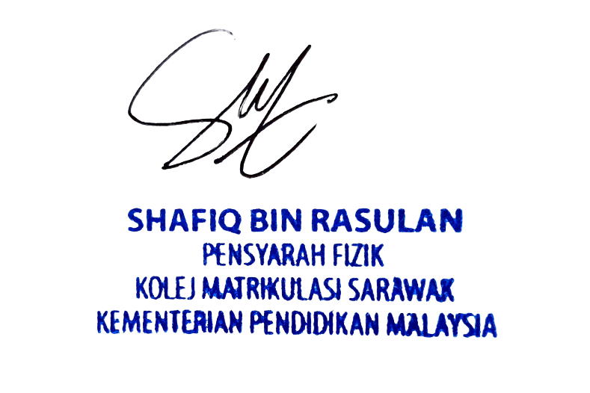

Disediakan oleh:

……………………………………...

**SHAFIQ BIN RASULAN**

Tarikh: 19 April 2025